 Задание на Кроссворд Немецкий 9 класс
Составьте слово из букв в выделенных клетках (заполнив полностью кроссворд).
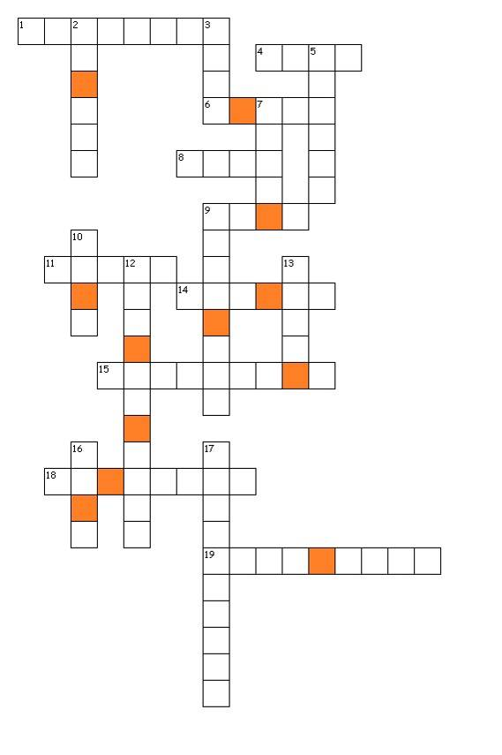
Задание: перевести нижеуказанные слова на немецкий язык и записать в распечатанном кроссворде.
По горизонтали: 1. – окружение 4. – лес 6. – солнце 8. - палатка
9. – гора 11. – неделя 14. – родина 15. – поход 18. - нравиться
19. - цель поездки

По вертикали: 2. – граница 3. – трава 5. – лежать 7. - природа
9. – готовить 10. – село 12. - родной город 13. – купаться 16. - море
17. - проводить
Секретное слово…………………………… Фамилия и имя ученика ________________________

